Outil d’évaluation relatif aux Socles de compétences
Premier degré de l’enseignement secondaire

Langues modernes : ANGLAIS

EXPRESSION ÉCRITE
RENDEZ-VOUS À LA GARE

DOSSIER DE L’ÉLÈVE

PREMIÈRE PARTIE

1. Contexte

Ton ami(e) anglais(e), Alison/Peter Brown, vient passer quelques jours de vacances dans ta famille pour parfaire ses connaissances en français. C’est sa première visite en Belgique.
Il/elle fera le voyage en train et tu avais pensé aller l’accueillir à la gare. Malheureusement, tu n’es pas disponible au moment de son arrivée. C’est ta voisine qui ira le/la chercher à la gare. Le rendez-vous est fixé au parking situé près de la gare des bus.

2. Tâche

Écris un courriel en anglais d’environ 90 à 110 mots à ton ami(e) pour le/la mettre au courant de la situation. Dans le portefeuille de documentation tu trouveras le plan de la ville, les coordonnées et la photo de ta voisine ainsi que la photo de sa voiture. Utilise ces informations pour que ton ami(e) puisse retrouver aisément ta voisine.

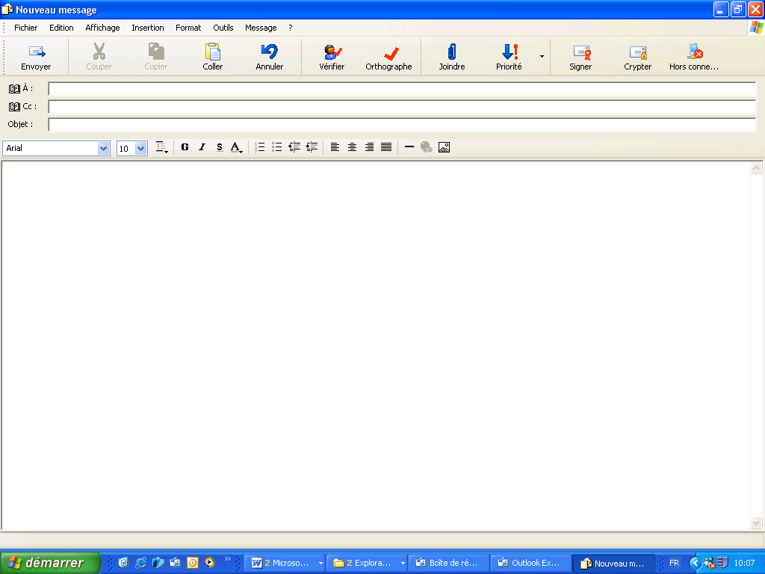

3. Portefeuille de documentation
- Plan de la ville
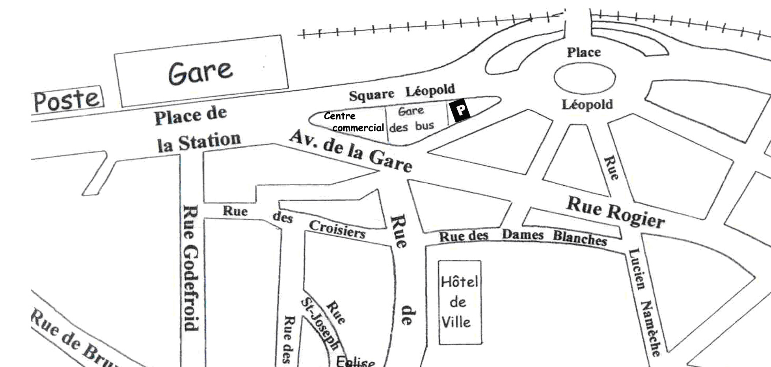

- Coordonnées de la voisine

Rosalie Dumont
Rue des Fossés Fleuris, 132  5100 JAMBES  Belgique |  | GSM : 00-32-(0)475 51 49 18  Email : rosadu@skynet.be

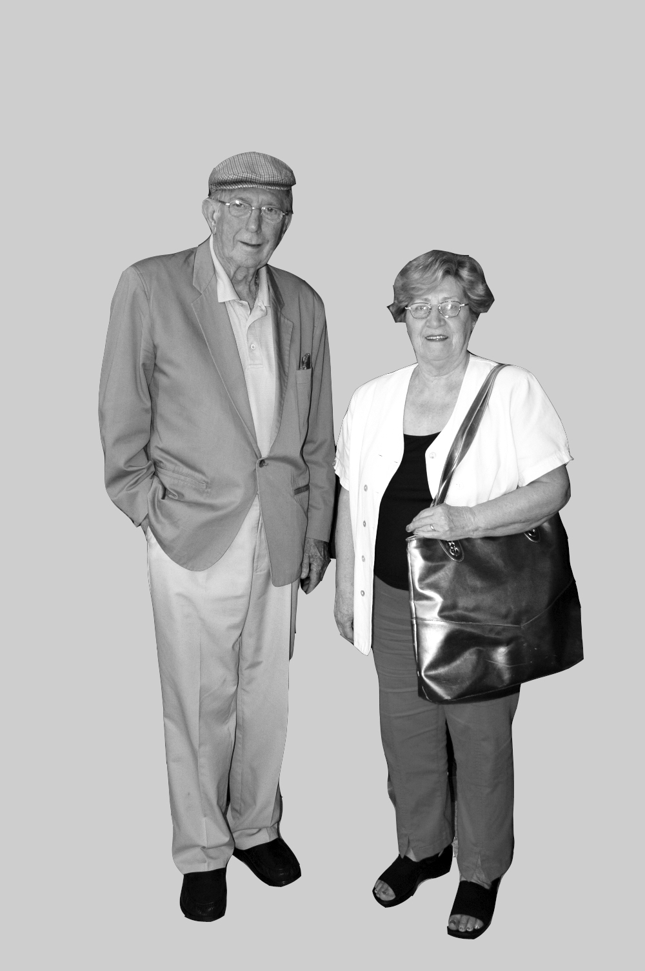
- Photo de la voisine Photo du véhicule de la voisine
DZH 592

Nom : Prénom : Classe :

DEUXIEME PARTIE

I. Planifie la tâche qui t’est demandée.

Contexte : Ton ami(e) anglais(e) vient passer quelques jours de vacances dans ta famille pour parfaire ses connaissances en français. C’est sa première visite en Belgique. Il/elle fera le voyage en train et tu avais pensé aller l’accueillir. Malheureusement, tu n’es pas disponible au moment de son arrivée. C’est ta voisine qui ira le/la chercher à la gare. Le rendez-vous est fixé au parking situé près de la gare des bus.

Tâche : Tu dois rédiger un courriel. Lis attentivement le contexte. Dégage les idées que tu vas devoir développer. Note-les dans les différentes parties. Exprime-les ensuite en anglais.

INTRODUCTION | RÉDIGE EN ANGLAIS
DÉVELOPPEMENT

CONCLUSION

II. Conjugue les verbes dans le courriel suivant :

Hello Peter,

What (do - you) _____________________ this afternoon? Tom and I normally (play) _______________ tennis on Friday afternoon but he (not be) ___________________ there today because he (have) _________________ to go to the dentist’s.
Can you come and meet me at the tennis club at 3 pm ? You can reach me anytime as I _________________ (stay) at home this morning.
If you can, (not forget) _________________ to bring your tennis racket !
See you soon !

Bill

III. Construis une phrase en dessous des images en choisissant un élément dans au moins deux colonnes.

to go  to turn  to take | left  right  straight ahead  out of  across | the street  the road  the second on the left

1. ____________________________ 2. ______________________________

3. _____________________________ 4. _____________________________

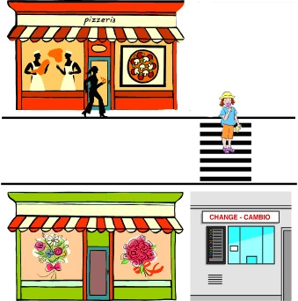

5. The pedestrian __________________
IV. Observe le plan présenté ci-dessous. Réponds aux questions pour situer les bâtiments les uns par rapport aux autres.

swimming pool |  |  | pizzeria |  |  | post office |  |  |  |  |  | supermarket
 |  |  |  | main street
park | Gerald Road | baker’s |  |  | guilford road |  | butcher’s |  |  |  | victoria road |  | florist’s
restaurant | Gerald Road | chemist’s |  |  |  |  | hairdresser’s |  |  |  |  |  | doctor’s
 |  |  |  | station street
bus station |  |  |  | You are here. X |  |  |  | railway station

- Where is the pizzeria ?
The pizzeria is ____________________ the swimming pool and the post office.

- Where is the hairdresser’s ?
The hairdresser’s is _____________________ the railway station.

- Where is the florist’s ?
The florist’s is _______________________ the supermarket.

- Where is the doctor’s ?
The doctor’s is __________________ Station street.

- Where is the chemist’s ?
The chemist’s is ________________________ Guilford Road and Station Street.

V. Décris les photos ci-dessous en donnant des indications sur l’âge, la taille, la corpulence de la personne ainsi que sur les vêtements qu’elle porte.

_________________________________________________________________________________________________________________________________________________________________________________________________________________________________________________________________________________________________________________________________________________________________________________________________________________________________________________________________________________________________________________________________________________________________________________





